# 1、Spring MVC执行流程是什么？

如下图所示：

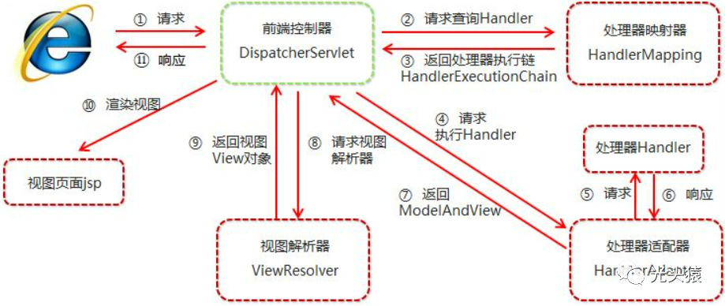

具体流程如下所示：

1、用户发送出请求到前端控制器DispatcherServlet。

2、DispatcherServlet收到请求调用HandlerMapping（处理器映射器）。

3、HandlerMapping找到具体的处理器(可查找xml配置或注解配置)，生成处理器对象及处理器拦截器(如果有)，再一起返回给DispatcherServlet。

4、DispatcherServlet调用HandlerAdapter（处理器适配器）。

5、HandlerAdapter经过适配调用具体的处理器（Handler/Controller）。

6、Controller执行完成返回ModelAndView对象。

7、HandlerAdapter将Controller执行结果ModelAndView返回给DispatcherServlet。

8、DispatcherServlet将ModelAndView传给ViewReslover（视图解析器）。

9、ViewReslover解析后返回具体View（视图）。

10、DispatcherServlet根据View进行渲染视图（即将模型数据填充至视图中）。

11、DispatcherServlet响应用户。

# 2、Spring MVC的主要组件都包含了哪些？

如下所示：

1、前端控制器 DispatcherServlet（不需要程序员开发）：作用：接收请求、响应结果 相当于转发器，有了DispatcherServlet 就减少了其它组件之间的耦合度。

2、处理器映射器HandlerMapping（不需要程序员开发）作用：根据请求的URL来查找Handler

3、处理器适配器HandlerAdapter（不需要程序员开发）作用：执行处理器

4、处理器Handler（需要程序员开发）

5、视图解析器 ViewResolver（不需要程序员开发）作用：进行视图的解析 根据视图逻辑名解析成真正的视图（view）

6、视图View（需要程序员开发jsp）View是一个接口， 它的实现类支持不同的视图类型（jsp，freemarker，pdf等等）

# 3、Spring MVC中的拦截器和Servlet中的filter有什么区别？

过滤器：依赖于servlet容器，在实现上基于函数回调，可以对几乎所有请求进行过滤

拦截器：依赖于web框架，在SpringMVC中就是依赖于SpringMVC框架。在实现上基于Java的反射机制，属于面向切面编程（AOP）的一种运用。只能对controller请求进行拦截，对其他的一些比如直接访问静态资源的请求则没办法进行拦截处理。

# 4、Spring MVC常用的注解有哪些？

1、@RequestMapping：用于映射请求路径，可以定义在类上和方法上。用于类上，则表示类中的所有的方法都是以该地址作为父路径。

2、@RequestBody：注解实现接收http请求的json数据，将json转换为java对象。

3、@RequestParam：指定请求参数的名称

4、@PathViriable：从请求路径下中获取请求参数(/user/{id})，传递给方法的形式参数

5、@ResponseBody：注解实现将controller方法返回对象转化为json对象响应给客户。

6、@RequestHeader：获取指定的请求头数据

# 5、Sping MVC中的控制器的注解一般用哪个？有没有别的注解可以替代？

一般用@Controller注解，也可以使用@RestController，@RestController注解相当于@ResponseBody ＋ @Controller。

# 6、如果想限定发送的请求方式应该如何进行实现？

两种方式：

1、使用@RequestMapping注解的method属性，如下所示：

2、使用GetMapping

# 7、Spring MVC的Controller线程安全？如何解决？

Controller是默认单例模式，高并发下全局变量会出现线程安全问题！

解决方案：

1、将全局变量都变成局部变量，通过方法参数来传递。

2、将控制器的作用域从单例改为原型，如下所示：

# 8、Spring MVC怎么样设定重定向和转发的？

1、在返回值前面加"forward:"就可以让结果转发,譬如"forward:user.do?name=method4"

2、在返回值前面加"redirect:"就可以让返回值重定向,譬如"redirect:http://www.baidu.com"

# 9、Spring MVC怎么和AJAX相互调用的？

通过Jackson框架就可以把Java里面的对象直接转化成Js可以识别的Json对象。具体步骤如下 ：

1、导入json数据转换的核心jar包

2、在适配器中配置json数据转换的解析器(因为使用的注解驱动开发，所以不需要再进行配置)

3、Controller方法直接返回对象或者List数据，在Controller方法上使用@ResponseBody注解

# 10、如何解决POST请求中文乱码问题，GET的又如何处理呢？

1、解决POST请求乱码问题：

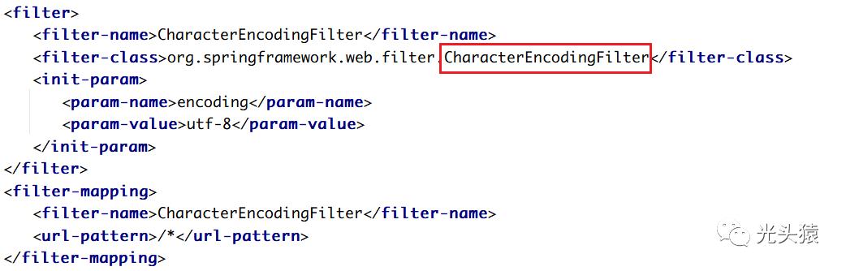

2、GET请求中文参数出现乱码解决方法有两个

①修改tomcat配置文件添加编码与工程编码一致，如下：

<Connector URIEncoding="utf-8" connectionTimeout="20000" port="8080" protocol="HTTP/1.1" redirectPort="8443"/>

②另外一种方法对参数进行重新编码：

String userName = new String(request.getParamter("userName").getBytes("ISO8859-1"),"utf-8")

ISO8859-1是tomcat默认编码，需要将tomcat编码后的内容按utf-8编码。

# 11、使用Spring MVC如何完成文件上传？

1、文件上传对前端要求

* 请求方式必须是POST请求
* 表单的enctype必须是multipart/form-data
* 表单中至少要有一个文件上传表单项<input type="file"/>

2、Spring MVC如何接收上传的文件

* 导入commons-fileupload(spring MVC底层依赖的就是Apache的FileUpload)
* 配置文件上传解析器
* 在Controller方法的形参中定义MutipartFile，接收上传的文件，形式参数的名称需要和文件上传表单项名称一致

文件上传解析器的配置如下所示：



# 12、Spring MVC如何获得request, response, session？

1、方式一：在Controller方法的形参中可以直接定义HttpServletRequest,HttpServletResponse,HttpSession

2、方式二：通过@Autowired注入HttpServletRequest，HttpServletResponse ,HttpSession

# 13、Spring MVC怎么处理异常？

可以直接使用Spring MVC中的全局异常处理器对异常进行统一处理，此时Contoller方法只需要编写业务逻辑代码，不用考虑异常处理代码。

开发一个全局异常处理器需要使用到两个注解：@Controlleradvice 、@ ExceptionHandler

如下所示：

